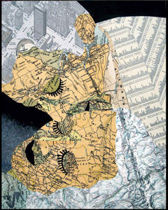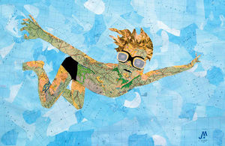 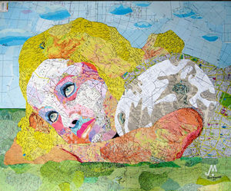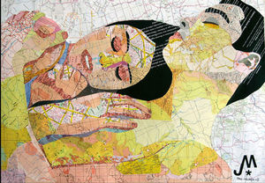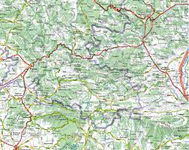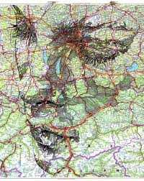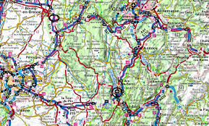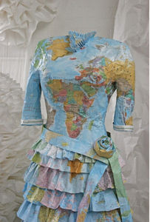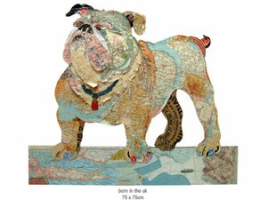

|  |  |  |  |
| --- | --- | --- | --- |
| Objectifs :   * Pour prendre en compte les paramètres, les réalités physiques, le lexique spécifique lié à la carte géographique et l’utilité de cette dernière. * Créer d’autres cartes, d’autres lieux, transformer la réalité. * Réfléchir à l’objet carte, se sensibiliser à son aspect esthétique * Explorer, appliquer des techniques et des démarches.  |  | | --- | |  | | Matériel :  Des cartes géograpohiques de tous types (anciennes, réseaux routiers, géologie, forêts, pospulation…)  Des feutres  Papier canson A4  Œuvres d’art utilisant des cartes géographiques | |
| Déroulement   1. Des cartes de toutes sortes sont présentées aux élèves. Elles sont observées, commentées, lues. Les représentations des espaces sont explicitées et notées pour mémoire sur une affiche. 2. Un morceau de carte est proposé aux élèves. Il s’agit d’opérer des prolongements 3. Confrontation des réalisations de chacun   Les contraintes de la représentation ont-elles été respectées ? Le morceau de carte initial est-il bien camouflé ? | | Commentaires : |

Cycle 3

Voyages et cartes géographiques

Joao Machado

Morceau de carte à détourner

Ed Fairburn

Morceau de carte à détourner

Susan Stockwell

Peter Clark